Dlaczego warto kupić zamki Dierre?
Czasem trudno jest dopasować zamek do swoich drzwi - w końcu na rynku jest tylu producentów! Co sprawia, że <strong>zamki Dierre</strong> są warte zakupu? Sprawdź!

Zamki Dierre
Na rynku polskim można napotkać na naprawdę wielu producentów okuć drzwiowych, w tym szyldów, rygli, zamków, zawiasów, kłódek, a także wielu innych produktów. Na pierwszy rzut oka trudno jest jednak ocenić, który z produktów spełni nasze oczekiwania i faktycznie nie zawiedzie swoją jakością. Jeżeli poszukujesz sprawdzonych okuć, możemy polecić zamki Dierre. Co sprawia, że warto je kupić? Sprawdź poniższy wpis i przekonaj się!
Na jakiej podstawie dobrać okucia do swoich drzwi?
Niektóre okucia drzwiowe, z uwagi na swój wiek, a także czynniki zewnętrzne, mogą ulec zniszczeniu, co sprawia, że drzwi nie funkcjonują prawidłowo i nie chronią właściwie przed włamaniem. W takim wypadku konieczna jest ich wymiana. By dobrać jednak odpowiedni produkt, należy rozmontować poprzednie elementy i kupić nowe, zbliżone do tych starych. Wtedy będzie się mieć pewność, że zamki Dierre lub inne elementy będą pasować!

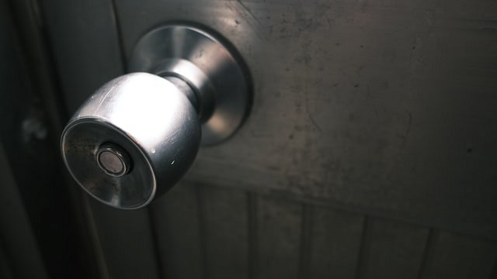
Poszukujesz dobrych okuć? Sprawdź zamki Dierre!
Jeżeli chodzi o zamki Dierre, to jest to produkt warty uwagi. Cechują się one odpornością na korozje i czynniki zewnętrzne, co jest bardzo istotne przy okuciach. Kolejną kwestią jest to, że po prostu są one wytrzymałe, a ich jakość jest naprawdę zadowalająca. Produkt ten spełni Twoje wymagana, o ile tylko dopasujesz go do swojego modelu drzwi!

